Informacja prasowa z dnia 12.07.2018 r.

Jak przygotować dziecko do przedszkola? „Wykorzystaj wakacje” - radzi psycholog!
Po wakacjach wiele dzieci po raz pierwszy pójdzie do przedszkola. Lipiec i sierpień to miesiące, które warto poświęcić na przygotowanie najmłodszych do tego wydarzenia.
„Z nową sytuacją muszą się oswoić, nie tylko dzieci, ale również rodzice. A może przede wszystkim rodzice” – uważa Monika Perkowska, psycholog i terapeuta dzieci i młodzieży oraz ekspert Niania.pl.
Jak wynika z raportu „Rynek niań w Polsce w 2017 roku na tle innych form opieki”, który został przygotowany przez serwis Niania.pl, 12 272 rodziców szuka opieki dla dziecka
w wieku 1-3 lat, zaś o ponad 8000 rodziców mniej, szuka opiekunki dla pociechy w wieku 4-6 lat. Zależność ta pokazuje, że wielu rodziców decyduje się posłać milusińskich do przedszkola, gdy ci ukończą trzy lata. Szczegółowe dane, dotyczące wieku dzieci, dla których rodzice poszukują niań, obrazuje poniższy wykres.
Najpierw przygotuj siebie
Pójście do przedszkola to nowy etap – zarówno w życiu dziecka, jak i rodziców. Dlatego proces przygotowań dotyczy i jednych i drugich. „To, jak szybko dziecko zaadaptuje się
w nowym miejscu, zależy również od rodziców” – twierdzi Monika Perkowska. Psycholog dodaje, że najważniejsze jest to, jak rodzice nastawią pociechę do zmian oraz jak sami będą do tych zmian podchodzić. „Syn lub córka muszą widzieć, że mama i tata są zadowoleni, pozytywnie nastawieni do nowej sytuacji. Trzeba mówić dziecku, że w nowym miejscu pozna nowe osoby, rówieśników, którzy mogą okazać się świetnymi kompanami do zabawy” – dodaje Perkowska.
Perkowska uważa, że to naturalne, iż rodzice stresują się zmianami, jednak nie można dopuścić do tego, by to uczucie zdominowało, inne – pozytywne – aspekty tej sprawy. „Zawsze jest ryzyko, w każdej sytuacji, ale nie można przenosić swoich obaw na dziecko. Ono przeżywa tę sytuację po swojemu, często łagodniej niż rodzice. Rodzice sami muszą poradzić sobie ze swoimi emocjami. Powinni pomagać sobie nawzajem w przeżyciu tej niewątpliwie trudnej sytuacji. Można też poprosić o wsparcie rodzinę i przyjaciół, a jeśli to nie wystarczy, skorzystać z porad specjalistów” – uważa Monika Perkowska.
Ważna rola niani
Jeśli milusiński dotychczas był pod opieką niani, to może ona odegrać ważna rolę w jego przygotowaniu do nowej sytuacji życiowej. Co prawda, dzieci, które pod nieobecność rodziców przebywały z nianiami, przeżyły już jeden okres adaptacyjny, ale przedszkole, to co innego. „Nianie są bardzo ważnymi osobami w życiu najmłodszych, to z nimi dzieciaki spędzają większość dnia. Powinny zatem czynnie uczestniczyć w procesie przygotowania dziecka do kolejnego etapu w życiu” – twierdzi Monika Perkowska. Jak może to zrobić?
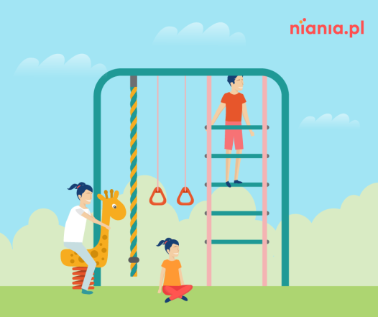
Warto od początku wpajać dziecku zasady życia w grupie. „Gdy dziecko jest z nianią na placu zabaw, nie trzeba odsuwać go od rówieśników. Niania powinna zachęcać podopiecznego do zabawy z innymi. Takiemu dziecku łatwiej będzie w przedszkolu zrozumieć, że musi dzielić się z innymi, spędzać z nimi czas” – tłumaczy ekspert Niania.pl.
Perkowska uważa, że w momencie, gdy rodzice szukają niani, powinni wziąć pod uwagę to, że spod skrzydeł opiekunki pociecha trafi do przedszkola. „Warto wybrać nianię, która ma na przykład wykształcenie pedagogiczne czy psychologiczne lub specjalizuje się w opiece nad dziećmi do trzech lat” – wyjaśnia psycholog i terapeuta. Dzięki swojej funkcjonalności serwis Niania.pl umożliwia znalezienie opiekunki, uwzględniając jej wykształcenie oraz doświadczenie. Można wybrać nianie, które spełniają kryteria i tylko z nimi umówić się na rozmowę.
Jeśli w opiece nad dzieckiem rodzicom nie pomaga niania, to sami muszą podjąć wyzwanie przygotowania pociechy do przedszkola. Pomóc w tym mogą porady przygotowywane przez Monikę Perkowską, psycholog i terapeutę dzieci i młodzieży oraz eksperta Niania.pl, które raz w tygodniu są publikowane na profilu Niania.pl na Facebooku.
Swoboda przede wszystkim
Odpowiednie przygotowanie dziecka sprawi, że w nowym miejscu będzie ono czuło się swobodnie. „To bardzo ważne. Nerwy, stres, rozdrażnienie – to wszystko źle wpływa na rozwój milusińskiego” – mówi ekspert Niania.pl. Perkowska dodaje, że przedszkole stanie się dla dziecka drugim domem. „Miejsce, w którym spędza się tak dużo czasu, musi kojarzyć się
z bezpieczeństwem. Gdy pociecha w przedszkolu będzie czuć się bezpiecznie, będzie tam też swobodna” – tłumaczy psycholog.

Dziecko musi czuć się dobrze również w kontakcie z rówieśnikami. Warto od najmłodszych lat wpajać milusińskiemu podstawowe zasady życia w społeczeństwie. „Trzeba zachęcać pociechę do zabawy z innymi. Warto wykorzystać do tego między innymi wspomniane już place zabaw” – podsumowuje Monika Perkowska.

Niania.pl jest największym w Polsce serwisem internetowym gromadzącym oferty pracy dla opiekunek i profile niań. Istnieje na rynku od 2004 roku. Obecnie w serwisie zarejestrowanych jest ponad 200 000 opiekunek z całej Polski. Już ponad 100 000 rodzin
z całej Polski znalazło nianię dla swojego dziecka w Niania.pl.

Dziennikarzy zainteresowanych pełnym dostępem do raportu prosimy o kontakt:

Natalia Kuchta
natalia.kuchta@projekt77.pl
tel.: +48 793 690 180

